Temat dnia dzisiejszego: „Pisanki, pisanki…”

Cele:
- Rozwijanie umiejętności wypowiadania się na określony temat, naśladowania ruchem treści utworu
- Kształtowanie umiejętności dzielenia wyrazów na sylaby
- Ćwiczenia rozluźniające i zwiększające ruchowość w stawach

Propozycje do realizacji tematu:
- „Pisanki we wzorki” – zabawa ruchowo-naśladowcza na podstawie wiersza K. Bayer. Dziecko staje naprzeciwko rodzica i rytmicznie powtarza za nim wiersz
z jednoczesnym klaskaniem i dzieleniem na sylaby wybranych słów: pisaneczki, koszyczek, kropeczki, złote, gwiazdki, kotek, ranek, malowane. Następnie rodzic prosi, by dziecko usiadło i naśladowało razem z nim rysowanie na dywanie ilustracji do wiersza. Dziecko mówi głośno to, co rysuje. Po wykonaniu ćwiczenia rodzic pyta dziecko: Jakie kolory mają twoje narysowane pisanki?

Pisanki
Katarzyna Bayer

Leżą w koszyczku piękne pisaneczki (dzieci rysują kształt dużego jajka)
kolorowe, malowane, ładnie układane. (dzieci naśladują malowanie jajka pędzelkiem)
Pierwsza ma kropeczki, (dzieci rysują kropeczki)
druga gwiazdki złote, (dzieci rysują gwiazdeczki)
a na trzeciej siedzi
malowany kotek. (dzieci rysują kotka)
W ten wielkanocny, wielkanocny ranek
poukładam w koszu (dzieci rysują kosz)
śliczne jajka malowane. (dzieci rysują kształt dużego i małego jajka)
kolorowe pisanki.

- Zestaw ćwiczeń ruchowych. • piłka
- „Skaczące pisanki” – dziecko staje na wyznaczonej przez rodzica linii i skaczą obunóż do końca pokoju.
- „Zające na łące” – dziecko wykonuje zajęcze skoki (w przysiadzie najpierw przekładane są ręce, później nogi) do wyznaczonego miejsca.
- „Mówiąca pisanka” – dziecko staje naprzeciwko rodzica. Rodzic rzuca piłkę do dziecka, mówiąc: Rzuć, kucając / Rzuć, siedząc / Podskocz i rzuć. Dziecko wykonuje polecenia rodzica.
- „Kaczuchy” – dziecko chodzi, naśladując kaczuszki (kaczy chód, machanie skrzydełkami i kuperkami).

- Dla chętnych – karty pracy.

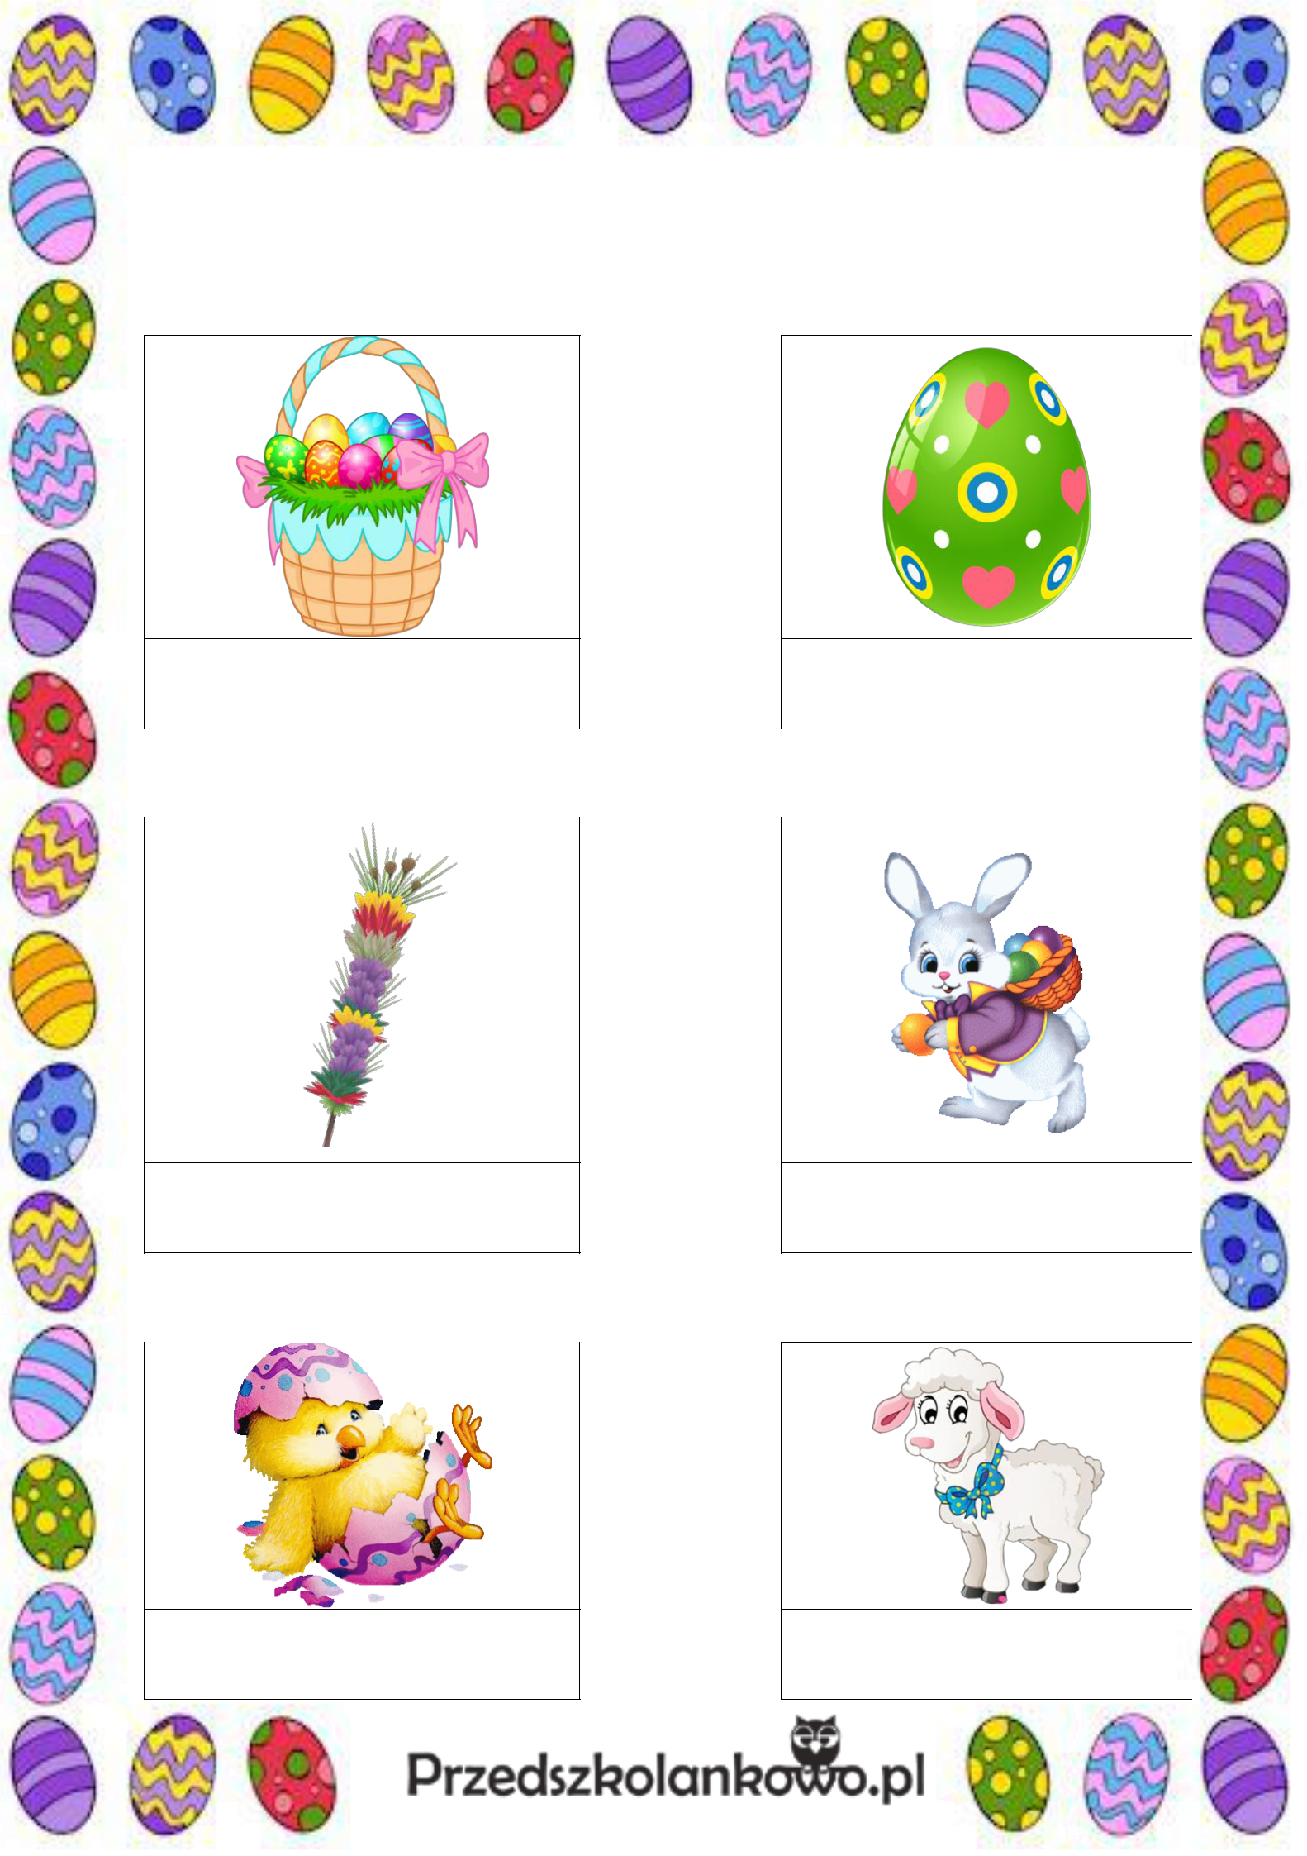
Miłej zabawy i nauki!
PODZIEL NAZWY OBRAZKÓW NA SYLABY
POD OBRAZKIEM NARYSUJ TYLE KRESEK Z ILU SYLAB SKŁADA SIĘ NAZWA DANEGO OBRAZKA
